Tahun-tahun yang tidak pasti menanti Tibet
Dalai Lama telah menegaskan kembali kelangsungan institusinya, namun persaingan geopolitik antara Beijing dan Delhi dalam menentukan suksesi beliau mungkin akan berlanjut selama puluhan tahun.
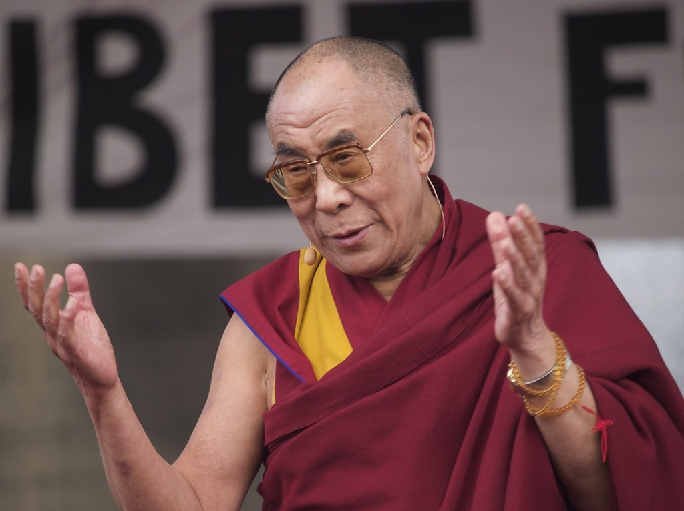
Masalah reinkarnasi Dalai Lama menjadi perhatian bagi India dan China. Dalai Lama, yang kini berusia 90 tahun, telah menyatakan harapannya untuk hidup hingga usia 130 tahun atau lebih. Foto: Jan Michael Ihl/Flickr/CC BY-NC-SA 2.0
Oleh: |  | Editor:
Claude Arpi - Shiv Nadar University |  | Samrat Choudhury - Commissioning Editor, 360info

Dalai Lama telah menegaskan kembali kelangsungan institusinya, namun persaingan geopolitik antara Beijing dan Delhi dalam menentukan suksesi beliau mungkin akan berlanjut selama puluhan tahun.

Debu mulai mereda di kota pegunungan Dharamsala, tempat Tenzin Gyatso, Dalai Lama ke-14 Tibet, merayakan ulang tahun ke-90-nya di hadapan sejumlah pejabat tinggi, rinpoche yang dihormati, biksu biasa, dan ribuan pengunjung.
Pada 2 Juli, pemimpin spiritual Tibet yang dihormati dunia itu menegaskan kembali bahwa institusi Dalai Lama akan tetap ada. Beberapa bulan sebelumnya, dalam buku Voice for the Voiceless, ia menjelaskan: “Karena tujuan reinkarnasi adalah untuk melanjutkan pekerjaan pendahulunya, Dalai Lama baru akan lahir di dunia bebas (di luar China).”
Namun, waktu yang dibutuhkan bagi reinkarnasi untuk mencapai usia dewasa akan membuat suksesi Dalai Lama rentan terhadap manipulasi China.
Dalam pernyataan sebelumnya pada November 2011, Dalai Lama telah menyebutkan dua kemungkinan: reinkarnasi tradisional (meninggalkan instruksi tertulis tentang cara menemukan reinkarnasi) atau ‘emanasi’, yang melibatkan transfer kesadaran dan pengetahuan-Nya ke dalam seorang anak laki-laki yang dipilih secara khusus.
Kemungkinan emanasi tampaknya telah ditinggalkan untuk saat ini—sebuah perkembangan yang disayangkan, karena hal itu akan mempersingkat selisih waktu antara kelahiran Dalai Lama dan saat ia mencapai kedewasaan. Di masa lalu, selisih waktu ini dimanfaatkan oleh China untuk campur tangan dalam urusan internal Tibet.
Pernyataan pada 2 Juli memicu perang pernyataan antara China dan India, karena Beijing berharap dapat mengendalikan proses suksesi—dan Dalai Lama berikutnya.
Juru bicara Kementerian Luar Negeri China, Mao Ning, mengatakan kepada media: “Reinkarnasi Dalai Lama harus mengikuti prinsip pengakuan domestik dan persetujuan pemerintah pusat, sesuai dengan tradisi agama dan undang-undang.”
Menteri Urusan Minoritas India, Kiren Rijiju, saat tiba di Dharamsala untuk menghadiri perayaan ulang tahun, menegaskan bahwa keputusan akan diambil hanya oleh lembaga yang telah ditetapkan dan Dalai Lama sendiri, dan “tidak ada orang lain”—sebuah referensi jelas terhadap China.
Kementerian Luar Negeri juga menyampaikan pandangannya: “Pemerintah India tidak mengambil posisi atau berbicara mengenai masalah yang berkaitan dengan keyakinan dan praktik keagamaan.” Apakah ini pesan kepada Beijing—negara ateis—untuk tidak ikut campur dalam perdebatan ini?
Yang tampaknya sangat mengganggu Beijing adalah pesan Perdana Menteri India Narendra Modi di X: “Saya bergabung dengan 1,4 miliar warga India untuk menyampaikan ucapan selamat ulang tahun yang hangat kepada Yang Mulia Dalai Lama pada ulang tahun ke-90-nya. Beliau telah menjadi simbol abadi cinta, kasih sayang, kesabaran, dan disiplin moral. Pesan beliau telah menginspirasi rasa hormat dan kagum di seluruh agama. Kami berdoa agar beliau tetap sehat dan panjang umur.”
Beijing tidak senang. Mao Ning mengatakan dalam konferensi pers: “Dalai Lama ke-14 adalah pengasingan politik yang selama ini terlibat dalam aktivitas separatis dan berusaha memisahkan Xizang dari China dengan dalih agama.” Xizang adalah nama resmi baru China untuk Tibet.
Dia menambahkan, “India harus bertindak dan berbicara dengan bijaksana serta menghentikan penggunaan isu ini untuk campur tangan dalam urusan dalam negeri China.”
Bahkan Asosiasi Buddha China mengeluarkan pernyataan yang mengatakan: “Pemerintah pusat memiliki hak untuk mengambil keputusan akhir mengenai reinkarnasi, yang sama sekali tidak tergantung pada kebijaksanaan pribadi Dalai Lama ke-14.”
Kita pasti akan melihat lebih banyak pernyataan yang bertentangan seperti ini.
Kesenjangan ‘minoritas’
Masa depan tidak pasti, meskipun Dalai Lama baru-baru ini mengatakan bahwa dia berharap dapat hidup hingga 130 tahun.
Salah satunya, Beijing telah aktif mempersiapkan ‘kembalinya’ Dalai Lama ke Tiongkok—terutama melalui penerbitan “Aturan Pengelolaan Reinkarnasi Buddha Hidup dalam Buddhisme Tibet” pada 2007—serta mempromosikan Panchen Lama dan ‘lama’ tinggi lainnya, sering kali menggunakannya dalam perang propaganda melawan Dharamsala.
Pemerintahan melalui reinkarnasi selalu menjadi kelemahan utama dalam sejarah negara Tibet, karena hal ini meninggalkan bangsa Tibet tanpa kepemimpinan yang efektif selama sekitar 20 tahun. Meskipun sejak 2011 Dalai Lama telah mendelegasikan kekuasaannya yang bersifat temporal kepada seorang Sikyong atau Presiden yang terpilih, kehadirannya tetap menjadi kekuatan pemersatu utama bagi orang Tibet dari tiga provinsi tradisional (U-Tsang, Kham, dan Amdo), serta bagi berbagai aliran Buddhisme Tibet dan agama Bon kuno, yang masih dipraktikkan oleh sebagian orang Tibet.
Kekosongan ini—yang disebut oleh Inggris sebagai ‘Minoritas’—secara historis telah menyebabkan kekurangan kepemimpinan politik, temporal, dan spiritual. Selama periode tersebut, keputusan besar tidak dapat diambil, dengan konsekuensi yang masih terasa hingga hari ini. Hal ini dapat diibaratkan seperti kapal yang terombang-ambing di laut tanpa kapten.
Pemerintah Komunis telah merencanakan kembalinya dia sesuai dengan peraturan partai. Dalai Lama ke-15 harus menjadi seorang Komunis terlebih dahulu dan pemimpin agama kedua. Selain itu, dia tidak diizinkan tinggal di Tibet—hanya diperbolehkan melakukan kunjungan sesekali.
Di pengasingan, setelah masa interregnum dimulai, tugas regensi tunggal atau kollegium (atau dewan regensi) akan terbatas pada pengawasan urusan keagamaan yang berkaitan dengan kesejahteraan dan pendidikan Dalai Lama ke-15. Namun, tindakan mereka dapat memiliki implikasi yang lebih luas bagi keamanan India, mengingat satu juta pengikut Dalai Lama di India yang tinggal di sepanjang perbatasan utara.
Jika pemimpin Tibet yang terlahir kembali kembali ke India (dari Ladakh, Kinnaur, Spiti, Sikkim, atau Arunachal Pradesh), ia pasti akan disambut hangat oleh rakyat—dan semoga juga oleh pemerintah, meskipun Delhi tetap diam secara publik agar tidak memprovokasi China.
Namun, terdapat banyak risiko yang terkait dengan konsep regency. Di masa lalu, banyak regent gagal menyatukan Tibet. Lebih buruk lagi, pada tahun 1947, Tibet berada di ambang perang saudara akibat perselisihan antara dua regent.
Pada abad ke-19, orang Manchu merancang metode jahat: sebelum Dalai Lama muda mencapai kedewasaan, ia akan meninggal secara misterius. Hal ini memungkinkan Ambans—duta besar kaisar China—untuk memaksakan kehendak mereka di Tanah Salju.
Satu hal yang pasti: China tidak akan melepaskan masalah ini. Yang dipertaruhkan adalah legitimasi 75 tahun pendudukan paksa Tibet.

Claude Arpi adalah Fellow Terkemuka di Pusat Keunggulan Studi Himalaya, Shiv Nadar Institution of Eminence, Delhi-NCR
Diterbitkan pertama kali di bawah lisensi Creative Commons oleh 360info™.
`
Artikel ini diterjemahkan menggunakan alat kecerdasan buatan otomatis yang berpotensi memiliki kesalahan, kesilapan dan ketidakakuratan. Berbagai upaya sudah dilakukan untuk memastikan kejelasan dan koherensi, terjemahan ini bisa saja tidak lengkap dalam menangkap nuansa, intonasi dan tujuan dari teks aslinya. Untuk versi yang tepat, silakan merujuk pada artikel aslinya.
`
Artikel ini pertama kali dipublikasikan tanggal 11 Jul 2025 di bawah lisensi Creative Commons oleh 360info™

